档案管理系统集成解决方案

源代码编译环境说明



# 源代码编译工具

本程序使用c#语言开发，开发工具为VS2010，使用.net4.0框架，源代码包已经建立好项目工程，打开UHFDemo.sln文件即可打开工程进行开发

# 源代码目录结构

如下图所示，源代码代码包含了三个类库和一个窗口应用程序，三个类库分别是CommonCtrl，CustomControl以及Reader，窗口应用程序是UHFDemo

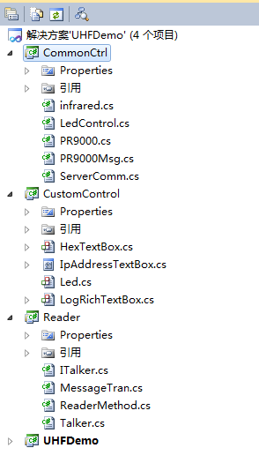

# 生成可执行文件

编译好项目工程后可以在src\UHFDemo\bin\x86\Release路径查看到对应的库文件以及可执行窗口文件，应用程序执行所需要的文件如下图所示

